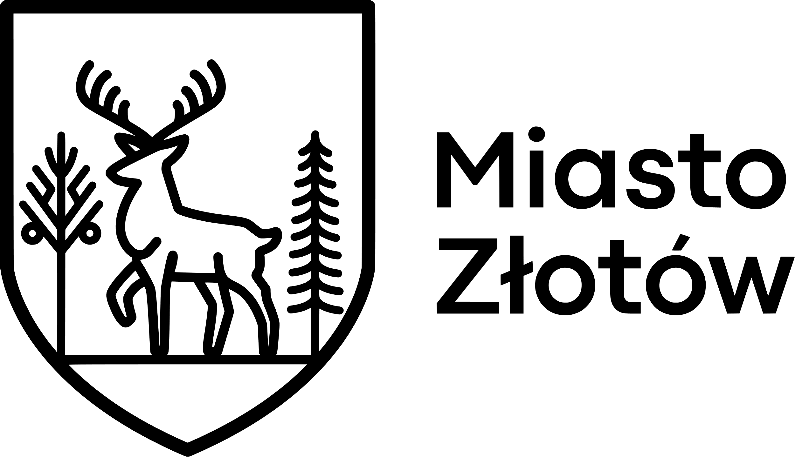
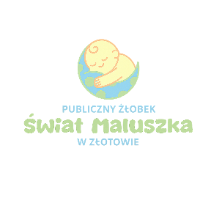
OGŁOSZENIE O REKRUTACJI DZIECI

Publiczny Żłobek „Świat Maluszka” w Złotowie

Szanowni Rodzice !

Dyrektor Publicznego Żłobka „Świat Maluszka” w Złotowie zaprasza rodziców i opiekunów prawnych dzieci do udziału w rekrutacji oraz składania kart zgłoszeniowych o przyjęcie dziecka do Żłobka
w terminie od 03 do 17 sierpnia 2026 r.

Warunki przyjęcia dziecka do Żłobka
Do Publicznego Żłobka „Świat Maluszka” w Złotowie mogą zostać przyjęte dzieci, które:
- ukończyły 20. tydzień życia, lecz nie ukończyły 3. roku życia, z zastrzeżeniem art. 2 ust. 3 i 4 ustawy z dnia 4 lutego 2011 r. o opiece nad dziećmi w wieku do lat 3;
- których rodzice (opiekunowie prawni) mieszkają, pracują lub uczą się na terenie Gminy Miasto Złotów;
- których rodzice posiadają odpowiedni status na rynku pracy, tj. są:
  - osobami pracującymi,
  - osobami przebywającymi na urlopie macierzyńskim lub rodzicielskim,
  - osobami aktywnymi zawodowo,
  - osobami pozostającymi poza rynkiem pracy z uwagi na sprawowanie opieki nad dzieckiem w wieku do 3 lat;
- zostały poddane obowiązkowym szczepieniom ochronnym zgodnie z obowiązującymi przepisami prawa.

Dokumenty wymagane podczas rekrutacji
Rodzice (opiekunowie prawni) ubiegający się o przyjęcie dziecka do Żłobka zobowiązani są do złożenia:
- prawidłowo wypełnionej i podpisanej Karty zgłoszeniowej dziecka,
- dokumentów potwierdzających spełnianie kryteriów przyjęcia

Kryteria pierwszeństwa
Jeżeli liczba zgłoszeń przekroczy liczbę dostępnych miejsc, o przyjęciu dzieci decydować będą następujące kryteria, w kolejności:
- niepełnosprawność dziecka;
- pochodzenie dziecka z rodziny wielodzietnej.
Jeżeli powyższe kryteria nie pozwolą rozstrzygnąć naboru, o przyjęciu zdecyduje kolejność złożenia kompletnego zgłoszenia.
Dzieci nieprzyjęte zostaną wpisane na listę rezerwową.

Zawarcie umowy
Warunkiem przyjęcia dziecka do Żłobka jest podpisanie przez rodziców (opiekunów prawnych) umowy o korzystanie z usług Publicznego Żłobka „Świat Maluszka” w Złotowie.
Niepodpisanie umowy w terminie wskazanym przez Dyrektora (nie krótszym niż 7 dni) skutkuje skreśleniem dziecka z listy dzieci przyjętych.

Rekrutacja uzupełniająca
W przypadku posiadania wolnych miejsc zapisy prowadzone są przez cały rok.
Na czas usprawiedliwionej nieobecności dziecka trwającej powyżej 30 dni Dyrektor może przyjąć inne dziecko z listy rezerwowej na okres tej nieobecności.

Miejsce i termin składania dokumentów
Publiczny Żłobek „Świat Maluszka” w Złotowie
ul. Grochowskiego 14
77-400 Złotów
Dokumenty należy składać osobiście do dyrektora Żłobka.
Termin: 3 -17 sierpnia 2026 r. , w godzinach 14:00 -16:30.
Szczegółowe informacje dotyczące rekrutacji można uzyskać w siedzibie Żłobka
lub telefonicznie 67 263 33 58 , w godzinach 14:00 -16:30.
Serdecznie zapraszamy do skorzystania z oferty Publicznego Żłobka „Świat Maluszka”
w Złotowie.

Ogłoszenie o rekrutacji dzieci
do Publicznego Żłobka „Świat Maluszka” w Złotowie,
ul. Grochowskiego 14, 77-400 Złotów

Uprzejmie informujemy, że od 03.08.2026 r. rozpoczyna się rekrutacja dzieci do nowo otwartego Publicznego Żłobka „Świat Maluszka” w Złotowie.
Jak zapisać dziecko ?
- prosimy pobrać KARTĘ ZGŁOSZENIA ze strony Urzędu Miejskiego, osobiście
w Żłobku lub na stronie PP1 www.przedszkola-zlotow.pl w zakładce Żłobek (WNIOSKI DOSTĘPNE OD 03.08.2026 r.)
- podpisaną KARTĘ należy dostarczyć osobiście do Żłobka od 03.08.2026 r. do 17.08.2026 r. , w godz. od 14:00 do 16:30
- listy dzieci przyjętych będą umieszczone na tablicy ogłoszeń w Żłobku w dniu
18.08.2026 r.
- od 18.08.2026 r. do 27.08.2026 r. rodzice dzieci przyjętych zgłaszają się do dyrektora Żłobka w celu podpisania Umowy o korzystanie z usług w Publicznym Żłobku „Świat Maluszka” w Złotowie.
Warunkiem przyjęcia dziecka do Żłobka jest zawarcie z rodzicami umowy o korzystanie z usług Żłobka. Niepodpisanie umowy w określonym przez Dyrektora terminie, nie krótszym niż 7 dni, skutkuje skreśleniem dziecka z listy przyjętych.
Przed oddaniem KARTY ZGŁOSZENIA proszę sprawdzić:
- wszystkie podpisy (matki i ojca dziecka),
- czy dołączyli Państwo załączniki potwierdzające spełnianie zaznaczonych we wniosku kryteriów.

Mariola Surma

Dyrektor Publicznego Żłobka „Świat Maluszka” w Złotowie
ul. Grochowskiego 14,
e-mail: zlobek@zlotow.pl

ZAPRASZAMY !!!

